认证审核报告审批页
项目编号 | 0310-2021-QO-2022
受审核方名称 | 浙江中创节能科技有限公司
注册地址 | 浙江省湖州市德清县阜溪街道长虹东街926号1期250号（莫干山国家高新区）
经营地址 | 经营地址：浙江省德清县中科卫星应用大厦17楼/生产地址：浙江省湖州市南浔区菱湖镇工业功能区吉友路1号
审核类型 | Q：监督第1次 O：监督第1次
认证范围 | Q:装配式复合风管产品的生产及销售，装配式复合保温板的销售  O:装配式复合风管产品的生产及销售，装配式复合保温板的销售所涉及场所的相关职业健康安全管理活动
服务认证等级（适用时） | □十星级□九星级 □八星级 □七星级 □六星级  □五星级 □四星级 □三星级 □达标级
评审人员签字 | 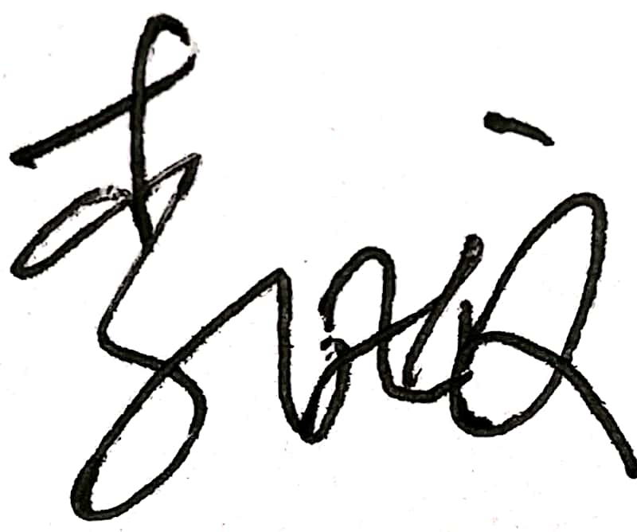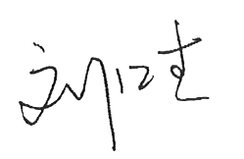
认证决定结论 | ■案卷符合要求，可以认证注册/保持  □案卷不符合要求，不可以认证注册/保持
认证决定人员签字 |  | 日期 | 2022-3-10
机构总经理审批意见 | ■认证流程符合要求，可以认证注册/保持  □认证流程不符合要求，不可以认证注册/保持
总经理签字 | 

